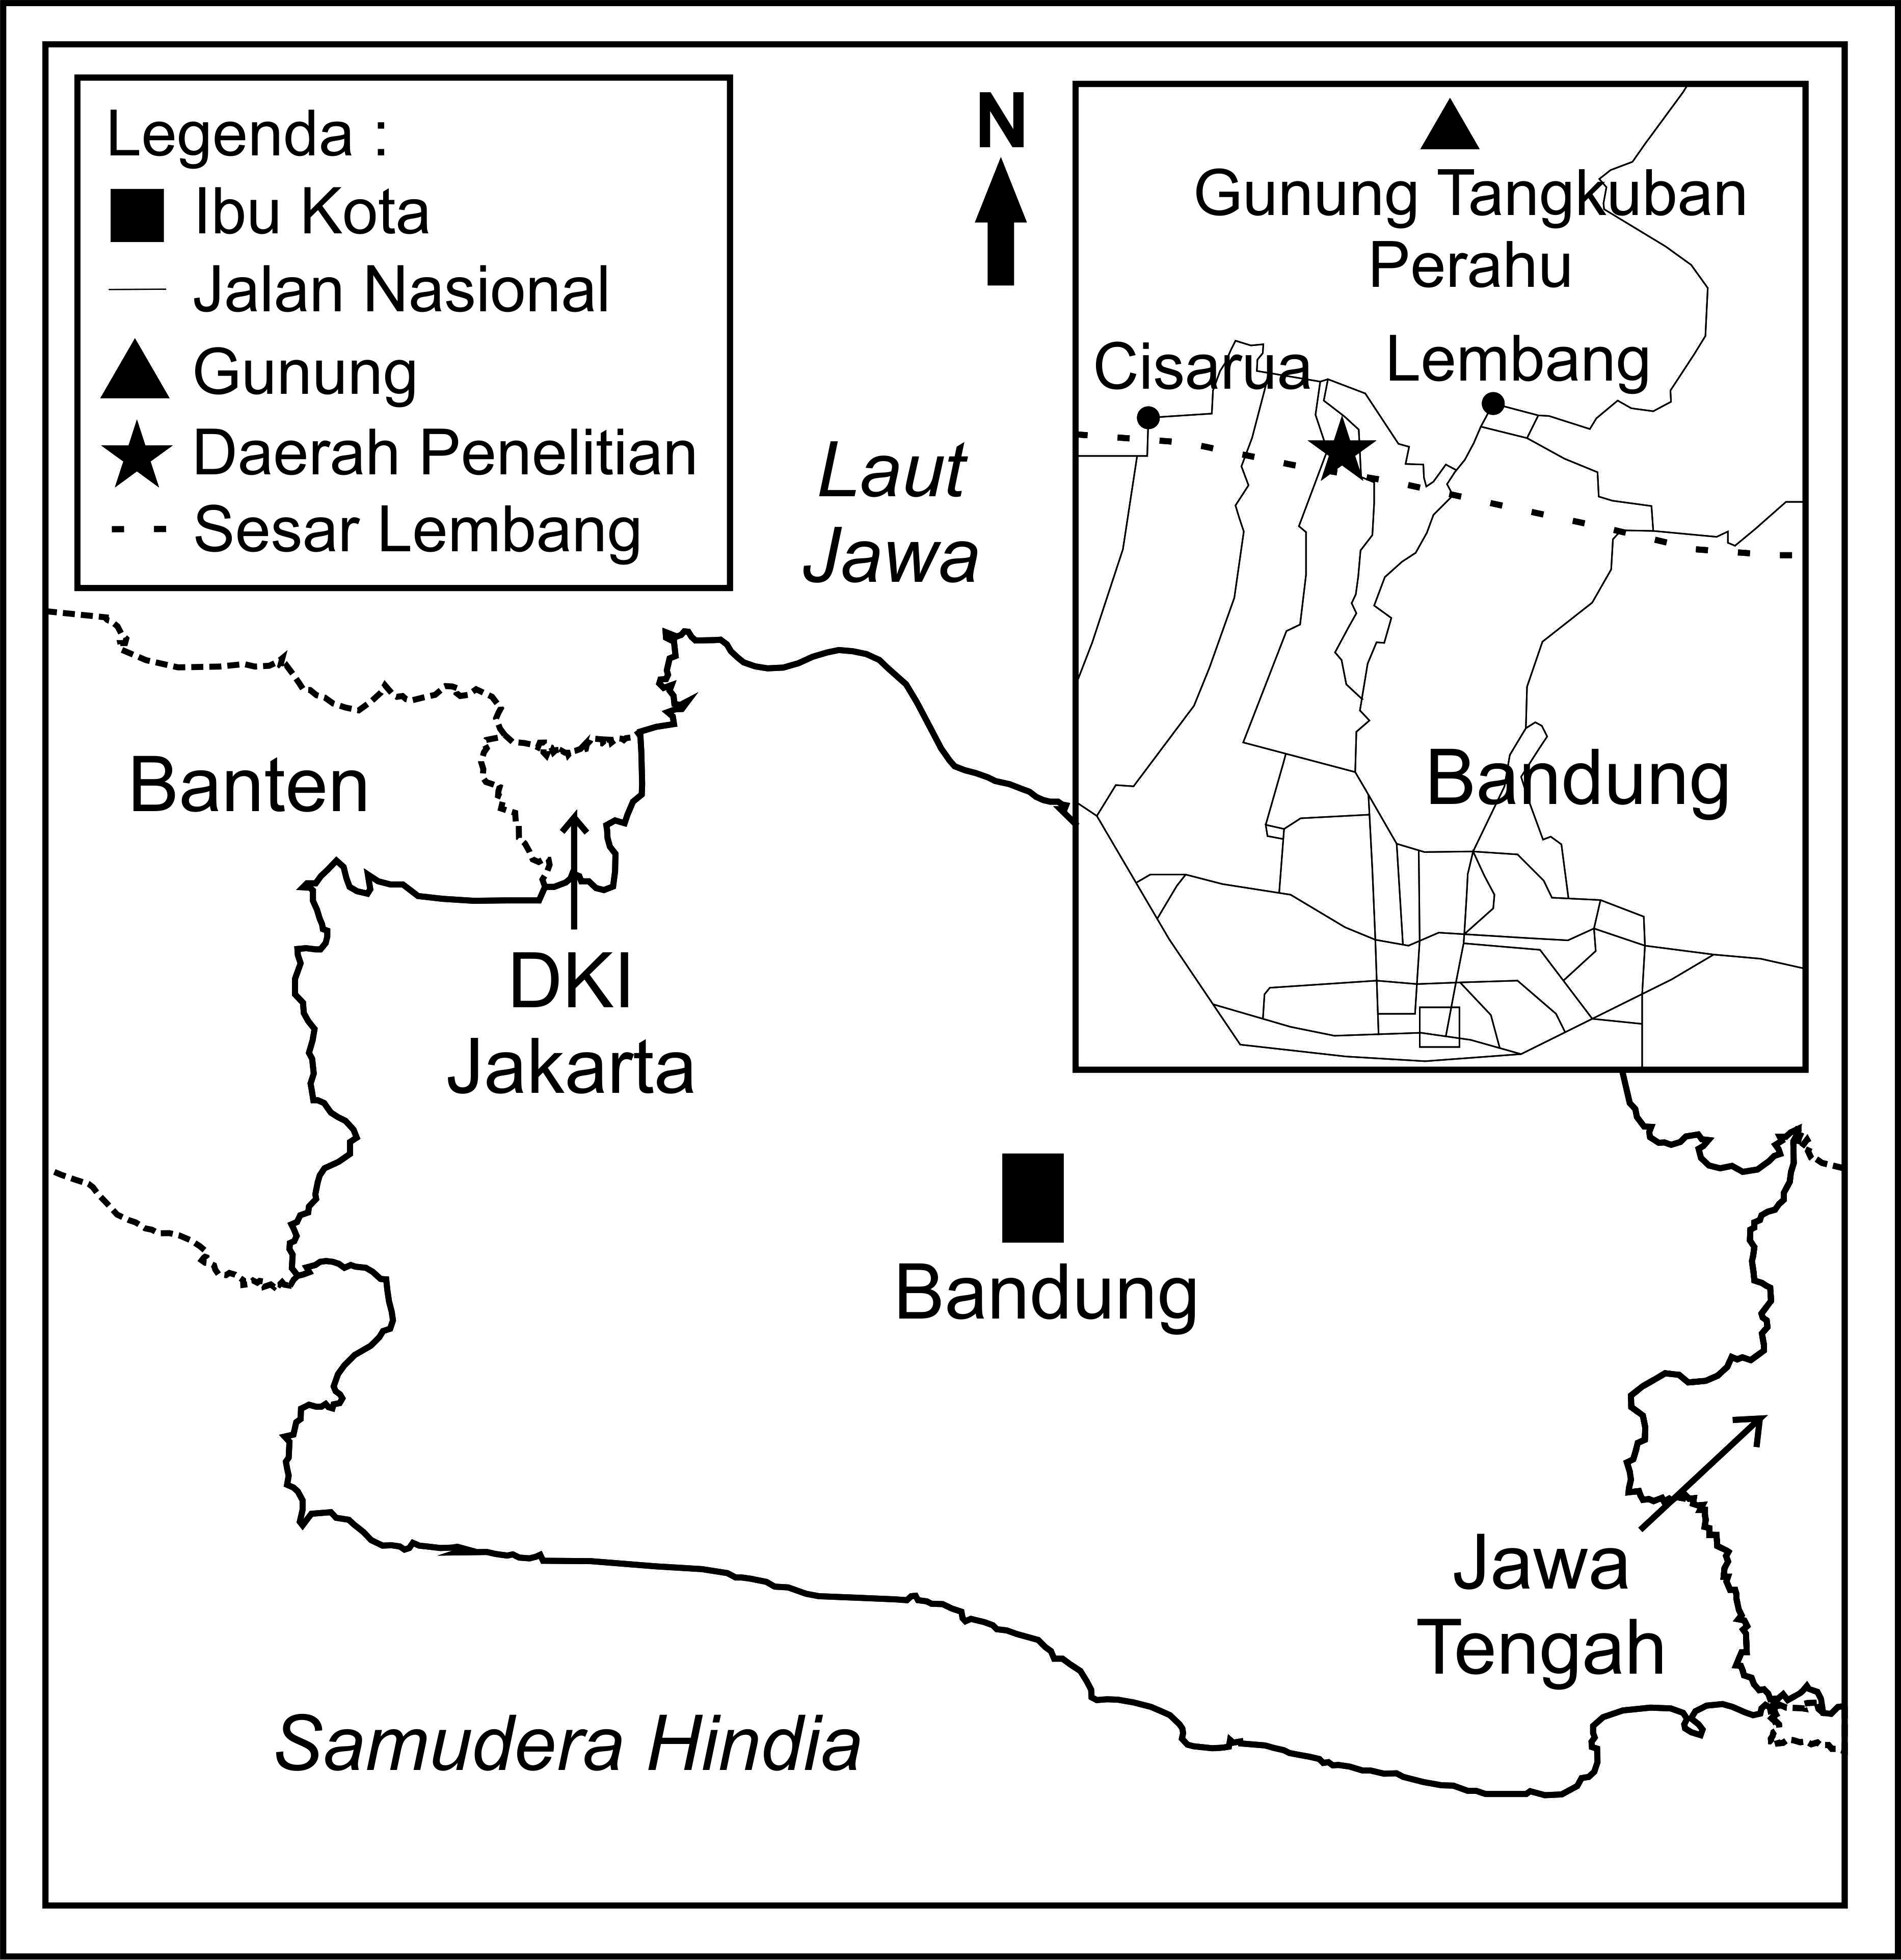
Gambar 1. Peta Lokasi Penelitian Daerah Lembang, Jawa Barat
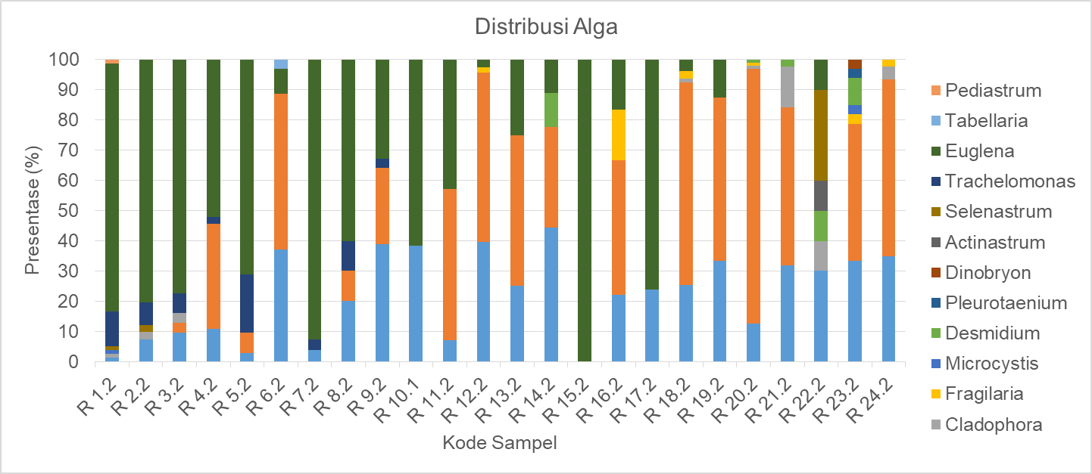
Grafik 1. Distribusi Alga Endapan Sagpond Danau Bandung
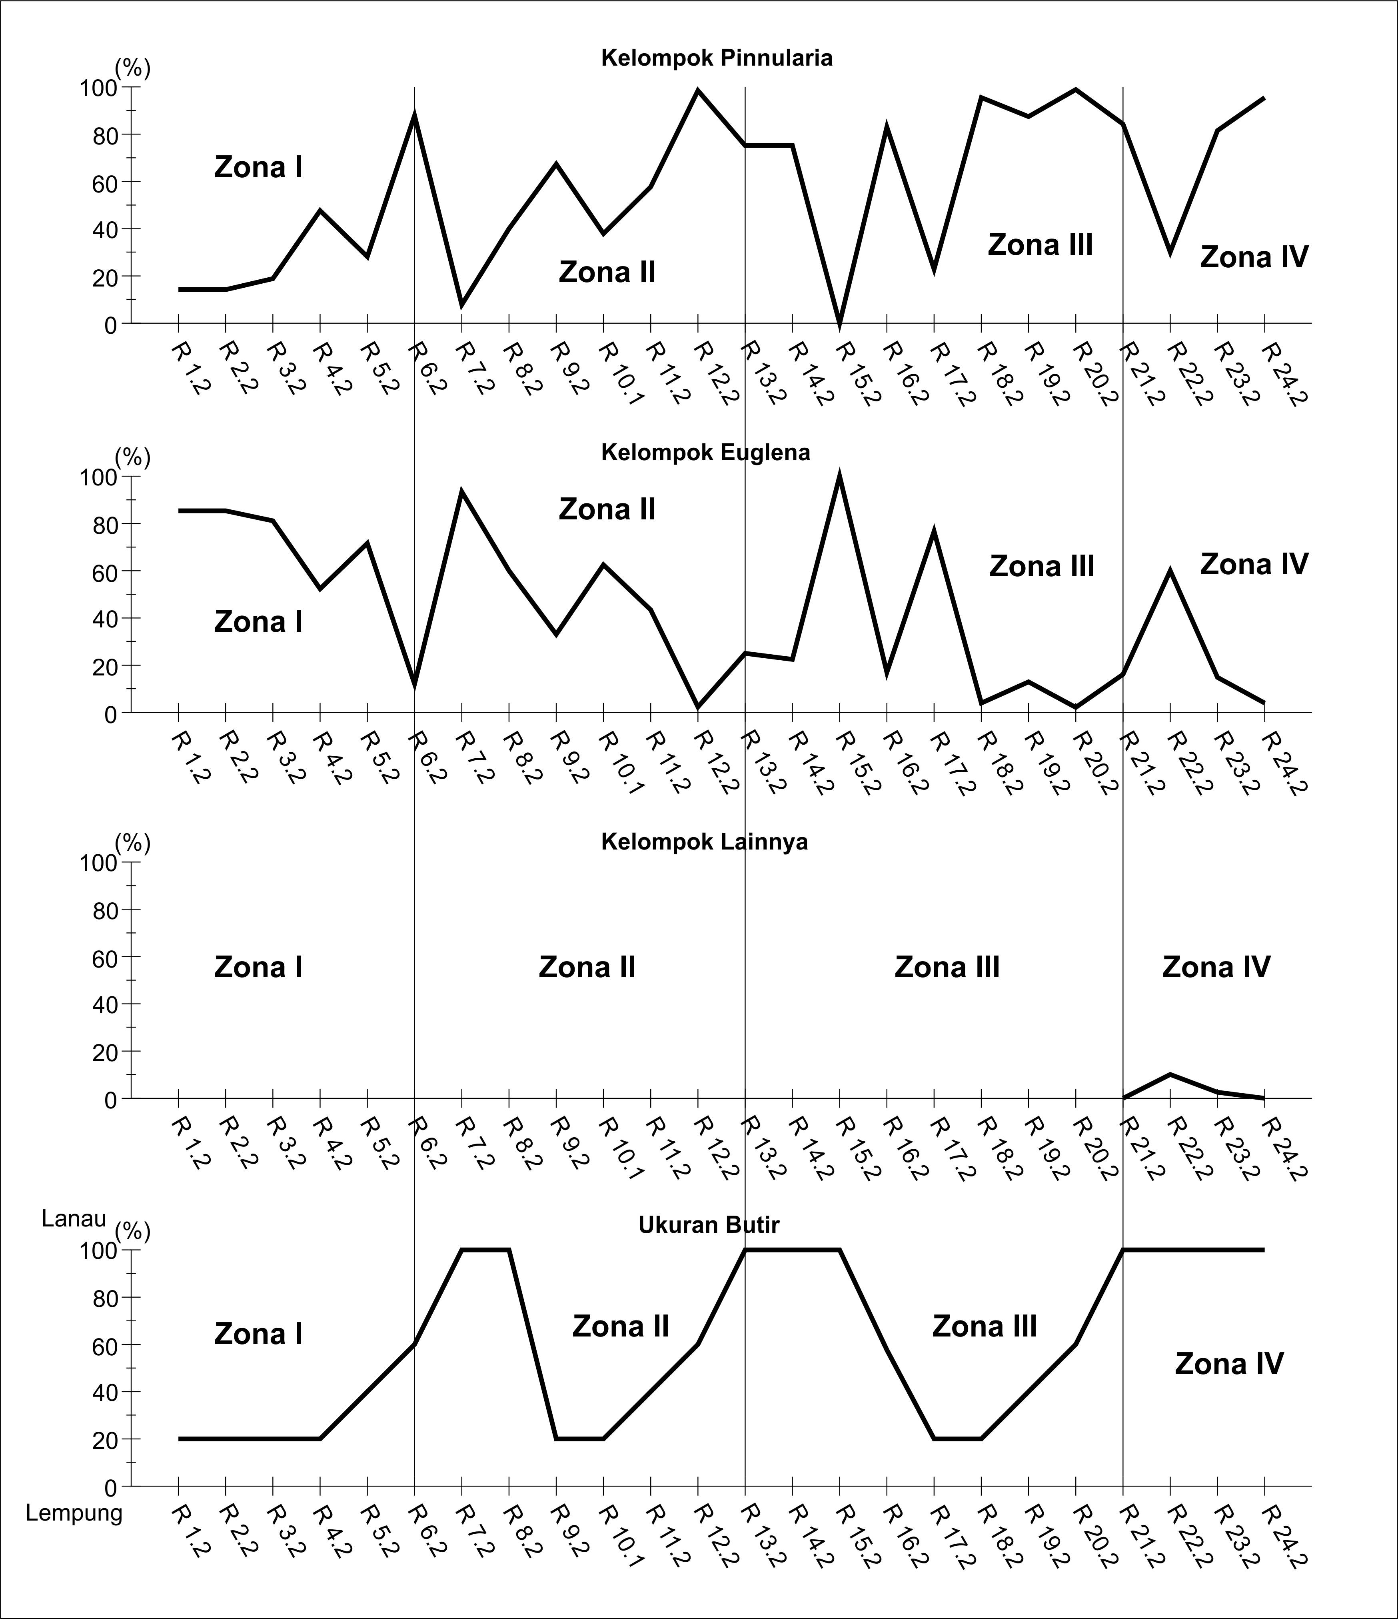
Gambar 2. Diagram perbandingan kelompok alga dan ukuran butir sampel penelitian
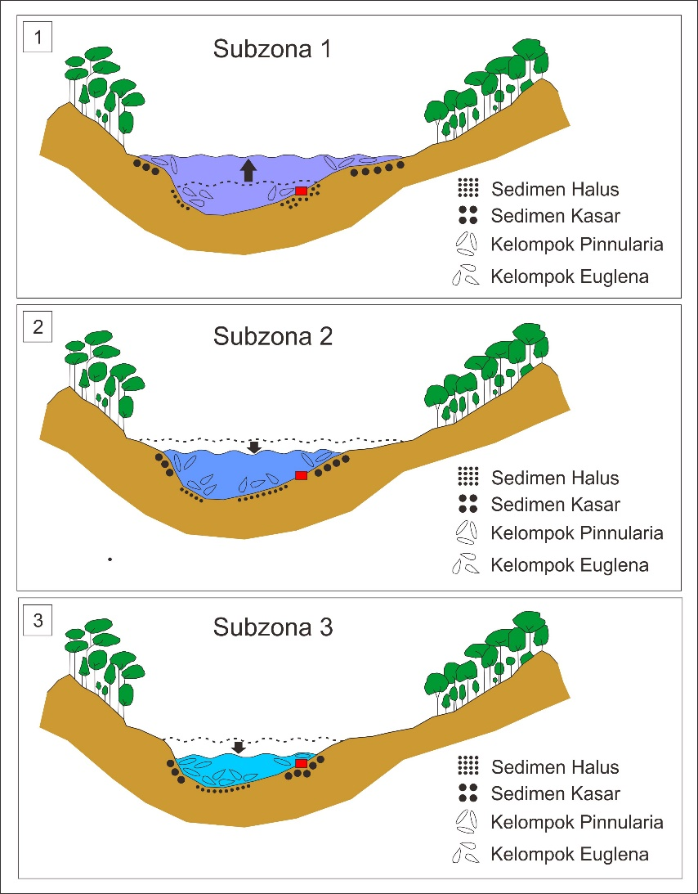
Gambar 3. Model Perkembangan Sagpond Daerah Penelitian; 3.1. Euglena Dominan, air tercemar; 3.2. Euglena dan Pinnularia bertransisi, air mulai normal; 3.3. Pinnularia dominan, air normal

